第7课 近代殖民活动和人口的跨地域转移
教学设计

教学目标
1.通过史料分析，概括美洲人口结构变化的原因并理解其特点；通过反思历史，感受世界不同地区不同民族的文化是在血与泪、矛盾与冲突中的交融。
2.能够从史料中提取有效信息，概括并说明大洋洲人口结构变化的原因及表现：感受人口迁徙过程中带来的文化重构与新的文化认同。
3结合史料，说明华工为美洲及大洋洲开发作出的贡献：通过视频，理解华人的在传播民族文化方面所发挥的作用，坚定文化自信。
4.核心素养
（1）唯物史观：概括美洲人口结构变化的原因并理解其特点。
（2）时空观点：感受世界不同地区不同民族的文化是在血与泪、矛盾与冲突中的交融。
（3）历史解释：感受人口迁徙过程中带来的文化重构与心得文化认同。
史料实证：能够从史料中提取有效信息，概括并说明大洋洲人口结构变化的原因及表现。
（4）家国情怀：理解华人在传播民族文化方面所发挥的作用，鉴定文化自信。
教学重难点
重点：人口跨地域转移带来的文化重构与文化认同。
难点：从家国情怀角度理解华工对开发美洲、大洋洲的贡献。
课前准备

1.利用网络资源进行前期课前准备，教师有目的性地准备课程资料。
2.学生课前预习，查阅相关背景资料，搜集有关资料。
教学过程
【课前导入】
【教师活动】教师通过PPT展示当今世界三大人种的主要分布图。
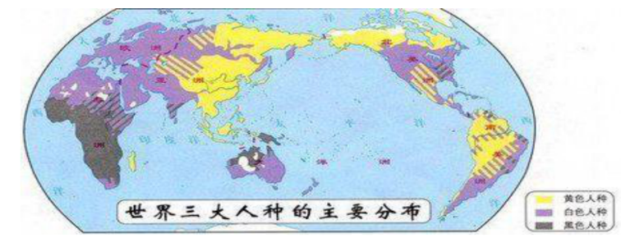
提问：世界上三大人种主要分布在什么地方？他们为什么会呈现出这样的分布特征？
【学生活动】观察图片，回答问题。
地区：美洲、大洋洲、非洲
分布特征：殖民活动所导致
【新课讲授】
一、殖民扩张与美洲族群的变化
1、美洲族群变化的原因
【教师活动】PPT展示史料，请同学们结合史料和课本的相关内容，概括总结出有关于美洲族群变化的相关原因。
材料一：事实证明，在海地岛，哥伦布下达的黄金缴纳定额是不可能完成的。岛上没有金矿，印第安人交出了仅有的几件黄金饰物之后，唯一的希望就是整日待在河里淘洗颗粒微小的金砂，但是洗出的数量远远不够，完不成定额就会被剁去双手。那些企图逃入深山的印第安人被猎狗追捕而遭到杀害。绝望的印第安人只好集体自杀，用毒药来了此生。到1515年仅有1万印第安人幸存；25年之后，除了还有几个混血儿梅斯蒂索人以外，整个种族都从地球上消失了。
——斯塔夫里阿诺斯《全球分裂第三世界的历史进程》
材料二：欧洲殖民者在美洲的殖民掠夺方式为强占印第安人的土地建立种植园，屠杀和奴役他们，导致印第安人数锐减。西班牙征服者用最残酷的死刑和武力胁迫当地土著接受西班牙国王的统治，拒不服从者，立刻被屠杀。同时人口和动物的全球流动也导致了各种疾病的传播。欧洲人将天花、麻疹、白喉、水痘等疾病的病原体带到美洲，造成原住民大量死亡。
材料三：一方面是印第安人人口的崩溃,一方面是西班牙殖民者“铲除一种文化,如同路人随手折下路边一朵向日葵”,印第安人的文献被殖民者当作“魔鬼的作品”付之一炬。
——摘编自易富贤《大国空巢》
【学生活动】小组讨论，回答问题。
美洲族群变化的原因：
（1）“新大陆”被发现后，欧洲国家在美洲进行疯狂的殖民扩张和掠夺，造成印第安人大量死亡。
（2）大约从16世纪开始，殖民者开始从非洲掳掠、贩卖黑人奴隶到美洲。
（3）很多欧洲人因为各种原因来到美洲。
2、美洲族群变化的表现
【教师活动】PPT展示史料，请同学们结合史料和课本内容，概括总结出有关于美洲族群变化的表现的相关内容。
材料一：欧洲殖民者为解决劳动力紧缺问题，从非洲贩运黑人到美洲种植园充当奴隶，进行罪恶的“三角贸易”。
材料二：西班牙人和葡萄牙人的征服带来了伊比利亚的文化概念，他们认为比土著文化优越。同样，他们也认为非洲宗教和文化比自己的低劣……印第安社会生存下来，并且在与西班牙人和葡萄牙人互动的同时，维持着相对的自治性。同样，奴隶们在学习应付他们的主人和适应新环境的同时，保持了非洲的宗教传统、信仰、习惯和语言。
——[美]斯基德莫尔、史密斯、格林著，张森根、岳云霞译《现代拉丁美洲》
【学生活动】小组讨论，回答问题。
表现
（1）印第安人数量的锐减，欧洲人和非洲黑人数量的激增，以及他们相互之间的混血后代，逐渐成为美洲大陆的主要居民。
（2）来自不同地方的各个族群有着各具特色的文化，他们共同生活在美洲发展了欧洲文化主导、融合多种文化因素的新的美洲文化。
3、美洲国家人口结构的构成
【教师活动】PPT展示墨西哥城三文化广场，并且讲解墨西哥城三文化广场形成的原因，结合课本，让学生了解美洲国家人口结构的构成的相关史实。
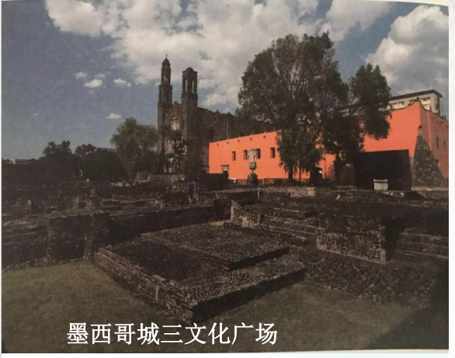
材料：广场上的碑文在记述西班牙征服墨西哥的历史时作了这样的评述：“这不是任何人的胜利或失败，而是一个混血民族痛苦的诞生。这就是今天的墨西哥。”
【学生活动】阅读材料和教材，回答问题。
美洲国家人口结构的构成
（1）在美国和加拿大，白人占据了人口的大多数。美国在19世纪中叶建立了所谓的保留地，幸存的印第安人被赶进保留地生活。
（2）在海地等西印度群岛国家，黑人的人口占多数。
（3）混血人种成为拉丁美洲的最大族群。
（4）只有在秘鲁等少数国家印第安人相对较多，但也很少超过人口的半数。
二、英国的殖民活动与大洋洲的人口结构的改变
英国在大洋洲的殖民活动
【教师活动】PPT展示史料，请同学们结合史料内容和课本，概括总结出有关于英国在大洋洲的殖民活动的相关内容。
材料一：1770年4月，英国航海家詹姆斯——库克“发现”了澳大利亚，宣布这一“无主”大陆为英国所有。经过长期考虑和选择，1786年，英国内务大臣悉尼勋爵宣布，将把罪犯流放到澳大利亚。1788年1月26日，首批英国罪犯被流放到澳大利亚东南部的新南威尔士。这一天，后来被称为“澳大利亚日”，至今仍作为国庆日加以庆祝，但是，对澳洲土著人来说，这一天意味着悲惨命运的开始。
材料二：1803年，这些罪犯登陆之后，像猎杀动物一样大肆屠杀当地人几十年内绝大多数人被消灭。最后的一个男子死于1869年，最后的一个女子死于1876年。这位女子名叫特鲁加尼尼，生于1803年即白人入侵塔斯马尼亚岛的第年；因此，她的一生跨越了其民族被灭绝的整个时期。她恳求不要解剖她的尸体，但连这一可怜的请求也得不到满足，她的骨骼被陈列在霍巴特博物馆。
【学生活动】小组讨论，回答问题。
英国在大洋洲的殖民活动
（1）18世纪中后期，英国殖民者来到澳大利亚和新西兰等地。最初，英国将澳大利亚作为流放罪犯的场所。
（2）19世纪时，随着工业革命的开展，对原材料需求的增加，英国殖民者开始在澳大利亚掠夺原住民的土地，建立牧场。
（3）1851年，人们在澳大利亚发现了金矿，采矿业迅速发展起来。
（4）随着殖民扩张的加剧，澳大利亚等地的原住民被驱赶和屠杀，人口数量锐减。
（5）19世纪中叶，白人已经成为当地的主要居民，欧洲文化成为当地文化的主流。
【教师活动】知识拓展：英国的殖民活动对大洋洲人口结构产生了哪些影响？
原住民大量减少，白人成为当地的主要居民，欧洲文化成为当地文化的主流。大洋洲的人口构成主要分为两部分：一部分是欧洲移民英格兰人、苏格兰人以及爱尔兰人融合发展而来的盎格鲁——澳大利亚人和盎格鲁——新西兰人；另一部分是巴布亚人、美拉尼西亚人、密克罗尼西亚人和波利尼西亚人等原住民。
三、华工与美洲、大洋洲的开发
1、近代中国海外移民的原因
【教师活动】PPT展示史料，请同学们结合史料和课本内容，概括总结出有关于近代中国海外移民的原因。
材料：1807年3月25日，英国议会通过《废除奴隶贸易法案》，禁止英国船只从非洲往美洲运送奴隶。黑奴贸易受到限制，殖民者不得不寻找新的廉价劳动力。
鸦片战争后清政府与美国签订《中美续增条约》，规定：“两国人民可随时自由往来、游历、贸易或久居”。这一规定为美国在中国扩大招募华工提供了合法根据。
【学生活动】小组讨论，回答问题。
近代中国海外移民的原因：
（1）19世纪初，英美等国开始陆续颁布禁止奴隶贸易的法令，黑奴贸易受到限制，殖民者不得不寻找新的廉价劳动力。
（2）19世纪中叶以后，清政府被迫允许列强在中国招募华工出国。
（3）中国东南沿海的穷苦百姓，或是因为生活所迫，或是被诱骗、绑架成为苦力。
【教师活动】英美等国废除奴隶贸易的原因
黑人奴隶不断起义，打击了黑人奴隶制度；在启蒙思想影响下，废奴运动兴起；随着工业革命的进行，英美等国需要更广阔的商品销售市场和原料产地，商品输出成为对外侵略的主要目的和手段；英美等国一些政治家的长期努力。
2、近代中国海外移民的主要形式
【教师活动】PPT展示史料，请同学们结合史料和课本内容，概括总结出有关于近代中国海外移民的主要形式的相关内容。
材料：华工出国大致可分为两个阶段：在鸦片战争前，主要是自愿结伙出洋谋生，大多分布在东南亚，人数较少；从鸦片战争到清末，几乎全是被西方殖民主义者拐琼、贩卖的契约华工，分布在世界各地。19世纪去东南亚的华工，累计至少在七百万人以上，人数估计十倍于前一阶段。
【学生活动】小组讨论，回答问题。
近代中国海外移民的主要形式
东南沿海地区劳工出国成为海外移民的主要形式。
3、华工在美洲的开发
【教师活动】PPT展示史料，请同学们结合史料和课本内容，概括总结出有关于华工在美洲的开发的相关内容。
材料：19世纪后期，大量华工参与修筑加拿大太平洋铁路，这条贯穿加拿大东西部的铁路被认为是该国建国初期最为重要的工程之一。大约1.5万华人参与了工程建设，因为工作条件艰险大约有4000多华工在施工中丧生。有人说，太平洋铁路每一公里的枕木下，都有一个中国劳工的亡魂。
【学生活动】小组讨论，回答问题。
华工在美洲的开发
（1）在美国，华工是加利福尼亚金矿和中央太平洋铁路工地等繁重劳动场所的主要劳动力。
（2）19世纪70年代，加利福尼亚等地的华人已有十几万。加勒比群岛、秘鲁以及古巴等地，也有成千上万的华工。
4、华工在大洋洲的开发
【教师活动】请同学们阅读课本第41页第一段的内容，概括总结出有关于华工在大洋洲的开发的相关内容。
【学生活动】阅读课本，回答问题。
（1）19世纪中叶，大量华工来到澳大利亚开采金矿。到1858年，华工人数已超过4万。
（2）在大洋洲的一些岛屿上，华工在种植园和矿山辛勤劳动，促进了这些地方的开发。
5、近代中国海外移民的影响
【教师活动】PPT展示史料，请同学们结合史料和课本内容概括总结出有关于近代中国海外移民的影响的相关内容。
材料：中国的海外移民历史悠久，大致从1567——1840年是一个承前启后的时期，移民数量有所增加，1801——1850年中国海外移民人数达到32万人，近代中国海外移民的总数为1500万人左右其中90%移往东南亚，移民与祖国呆持着密切联系，1862——1949年，华侨投资国内企业有25510家，投资总额约63271万元，新中国成立后，大陆地区很少向外移民。70年代以后，出现了一个新的移民潮到2008年，移民人数达到1000万以上，主要集中于发达国家。
——摘编自曹树基《中国移民史》（第六卷）等
【学生活动】小组讨论，回答问题。
近代中国海外移民的影响
（1）迁入东南亚、美洲等地的华人，主要从事农业、手工业劳动，也充当矿工。中国海外移民对迁入国家的经济、文化、政治和社会诸方面的贡献和影响，已为举世公认。
（2）向世界传播中国文化，为中国介绍外国文化，成为中外文化交流的使者，促进了不同文明的发展。
课后总结
近代欧洲人的殖民扩张改变了美洲和大洋洲的人口结构造成了非洲人口的严重损失，驱动了亚洲劳工的大量迁移。人口迁徒带来了这些地区的文化重构，新的族群形成了新的文化认同。
板书设计
第7课 近代殖民活动和人口的跨地域转移
一、殖民扩张与美洲族群的变化
1、美洲族群变化的原因
2、美洲族群变化的表现
3、美洲国家人口结构的构成
二、英国的殖民活动与大洋洲的人口结构的改变
英国在大洋洲的殖民活动
三、华工与美洲、大洋洲的开发
1、近代中国海外移民的原因
2、近代中国海外移民的主要形式
3、华工在美洲的开发
4、华工在大洋洲的开发
5、近代中国海外移民的影响

